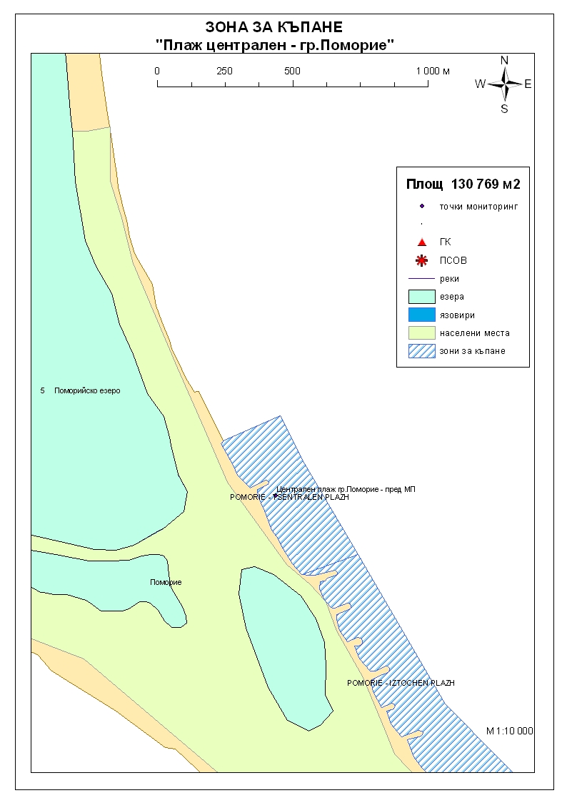
Класификация на водата за къпане
На база на резултатите от провеждания мониторинг на качеството на водата за къпане в зоната за последните четири години, съгласно изискванията на европейското законодателство, като водата може да бъде класифицирана в следните категории:

Мястото е идентифицирано като зона за къпане в Европейския съюз с пункт за вземане на проби, посочен на картата -Централен плаж гр.Поморие - пред медицинския пункт.
При провеждания мониторинг на водите за къпане до 2011г. не е установено превишаване на задължителните стойности по изследваните микробиологични показатели. Водите за къпане отговарят на препоръчителните стойности, съответстващи за отлично качество.
Към момента не съществува риск за замърсяване на водите за къпане от отпадъчни води или от други източници на замърсяване
Компетентен орган: Регионална здравна инспекция – Бургас
телефони за сигнали: 056 807412, 056/ 816262
Интернет адрес на профила на водата за къпане: http://www.rzi-burgas.com/
Общо описание на зоната за къпане
В зона за къпане „Централен плаж гр.Поморие” е включен Централен плаж гр.Поморие”. Разположен е непосредствено до гр.Поморие, по посока за Поморийските солници. Дължина на бреговата линия 688 м.
Зоната за къпане е с полегат бряг. Дъното е покрито с пясък.

ОТЛИЧНО

ДОБРО

ЗАДОВОЛИТЕЛНО

НЕЗАДОВОЛИТЕЛНО

Поле за поставяне временна забрана и предупреждения относно безопасността за ползване на водата за къпане.
ЗОНА ЗА КЪПАНЕ № BG3411757491002014 Централен плаж гр.Поморие

